沈阳航空航天大学

**高级程序设计实验报告**

实验名称：**面向对象程序设计综合应用**

实验题目：**画图软件的设计与实现**

|  |  |
| --- | --- |
| 学 院： | 计算机学院 |
| 专 业： | 软件工程 |
| 班 级： | 软件1802 |
| 学 号： | 183401050225 |
| 姓 名： | 黄远鹏 |
|  |  |
|  |  |
| 成 绩： |  |
| 指导教师： | 许 莉 |

完成时间： 2019 年 7 月 7 日

目 录

1 实验目的 1

2 实验内容 1

3 实验要求 1

3.1 实验总体要求 1

3.2 实验功能要求 1

4 系统分析及类的划分 2

5 实验中遇到的问题及解决办法 4

6 实验结果 5

6.1 主菜单 5

6.2 绘画模块 6

6.3 查看已经画过的图形 10

6.4 保存并退出 11

7 实验总结及体会 12

8 源程序（含注释） 13

1. 实验目的

本次《面向对象程序设计综合应用》实验，是基于“高级程序设计”课程学习内容的重要实践环节，实验目的是通过综合性实验，培养和提高学生的独立分析问题、解决实际问题的能力和计算机语言编程能力。

1. 实验内容

设计一款模拟画图软件，能够模拟Windows画图板上各种图元的绘制功能（可以使用文字显示代替图形绘制），能够保存、读取用户的绘图数据。

1. 实验要求

## 3.1 实验总体要求

（1）阅读设计题目、任务内容，规划设计进度，并进行软件各相关功能模块的设计。

（2）在编译环境下，用面向对象的程序设计思想进行软件设计、开发及调试。

（3）进行实验报告编写与整理。

（4）实验结束时，要求进行成果演示（由老师验收相关程序运行成果并打分）；每人须上交实验报告（纸质、电子）。

## 3.2 实验功能要求

能够使用封装、继承、多态和抽象机制构造灵活、具有一定弹性和扩展型的面向对象程序。

通过程序调试加深对抽象、封装、继承、多态等面向对象概念的理解，掌握方法覆盖、方法重载及类型转换等机制的实现方法。

学习并掌握使用UML类图、交互图描述软件设计的方法及技术。

1. 系统分析及类的划分

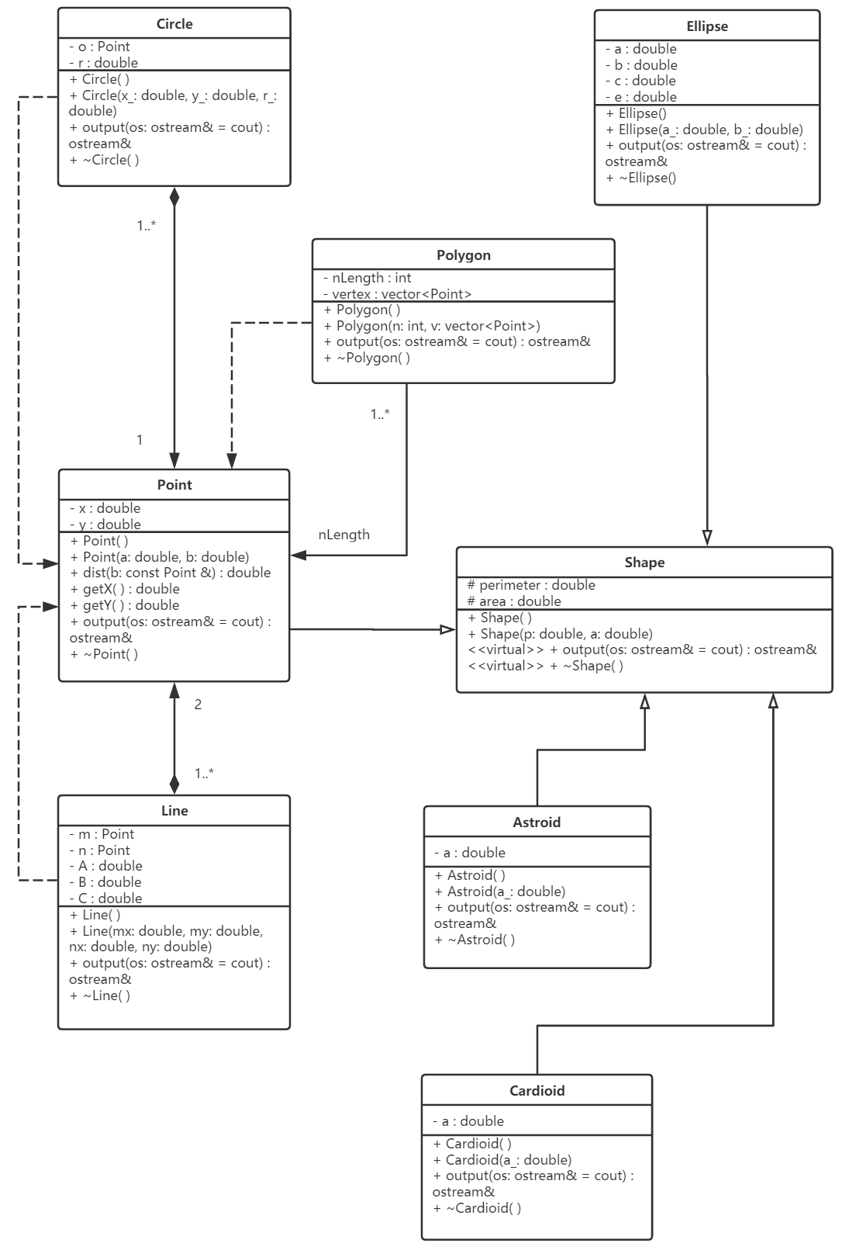

图4.1 本程序的UML类图

本程序共包括8个类。

（1）基类：Shape类，包含两个保护类型数据成员：

· perimeter：周长，double型。

· area：面积，double型。

有四个公有类型函数成员：

· Shape( )和Shape(double p,double a)：两个重载的构造函数。

· virtual ostream &output(ostream &os = cout)：输出函数，带默认参数std::cout，即默认向标准输出写入数据。在给定文件输出流时，也可向给定文件写入数据。基类的输出函数只输出周长和面积，各派生类在覆盖该函数时可视情况调用此函数。

· virtual ~Shape( )：虚析构函数。

（2）派生类：包括Point（点）、Line（线段）、Circle（圆）、Ellipse（椭圆）、Polygon（多边形）、Astroid（星形线）、Cardioid（心形线）共7个类。派生类根据自身图形的特点，在基类的基础上添加了自己的私有数据成员。其中Point类被多个类所组合，添加了多个公有接口供其它类使用。

程序提供了6个函数用于绘制图形，各个函数大体流程相同，伪代码如下：

|  |  |
| --- | --- |
| 1.  2.  3.  4.  5.  6.  7.  8.  9.  10.  11.  12. | **function** make_*className*( )  重置窗口标题  输入图形的参数  **while** 输入非法  输出提示信息  重新输入参数  **end while**  申请新内存空间，初始化对象  将新生成的对象地址添加到地址序列中  输出“添加成功”  调用output方法，输出图形的信息  **end function** |

1. 实验中遇到的问题及解决办法

问题及解决办法见表5-1。

表5-1 问题及解决办法

|  |  |  |
| --- | --- | --- |
| **序号** | **问题描述** | **解决办法** |
| 1 | 在线段类中，最初采用斜截式（）来表示一条直线，但后来发现斜截式无法表示所有直线。 | 斜截式无法表示与x轴垂直的直线。换用一般式：，即可表示所有直线。 |
| 2 | 在保存到文件的函数中，最开始使用范围**for**语句：  **for**(**auto** p:addr)  提示“无法推导"auto"类型(需要初始值设定项)”。 | **auto**让编译器通过初始值来推算变量的类型，但在定义addr时未给出初始值。换用传统的**for**语句，即可解决此问题。 |
| 3 | 通过**new**得到的各个派生类对象，在**delete**时要调用析构函数。各个类的析构函数要不要写成虚析构函数？ | 询问老师得到答案：应写成虚析构函数。 |
| 4 | 对于线段类的输出，如何让程序输出的方程与实际书写时的方程保持一致？ | 考虑到直线方程参数较多，为了让方程输出的形式与我们平时书写的格式尽量一致，需考虑一些特殊情况。比如直线方程不含某一项，则不输出该项；某一项系数为1或-1时，要考虑是否输出该项系数；通过调整系数正负号，让第一项系数始终为正数等。 |

1. 实验结果

## 6.1 主菜单

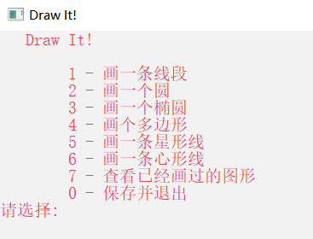

图6.1.1 主菜单

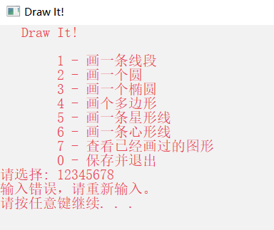

图6.1.2 输入错误选项时，系统会输出提示信息

## 6.2 绘画模块

每个图形的测试见图6.2.1至图6.2.7，每个测试的输入均包括无效数据和有效数据，其中椭圆类还包括一种特殊情况（图6.2.4）。

测试用例见表6-1。

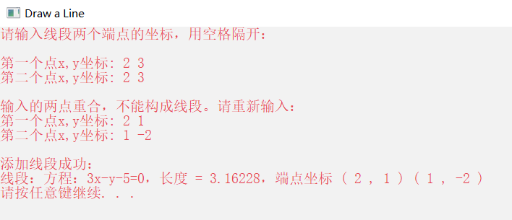

图6.2.1 线段类测试

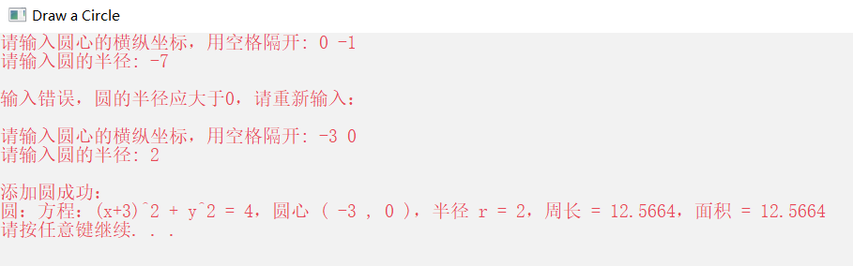

图6.2.2 圆类测试

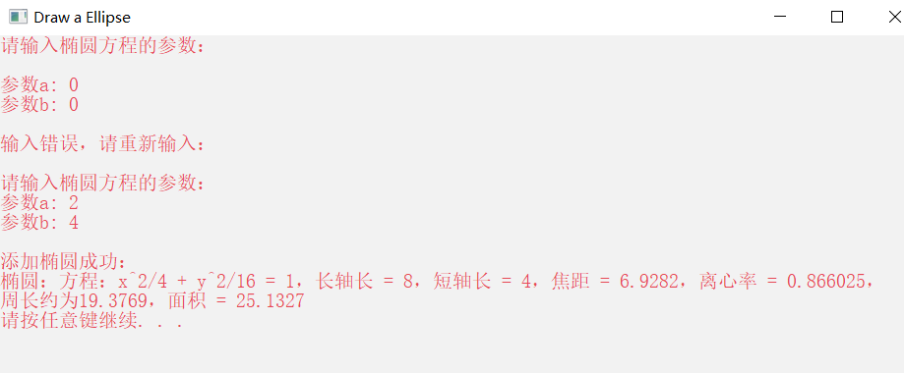

图6.2.3 椭圆类测试(1)

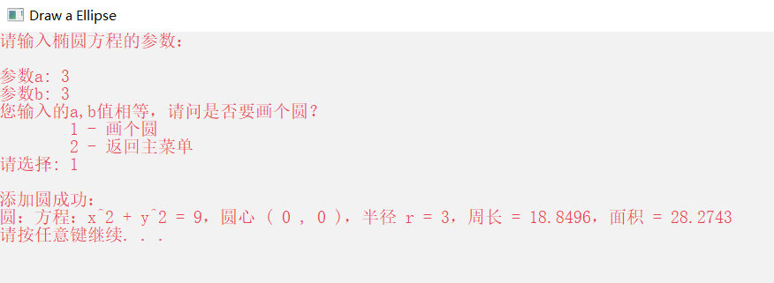

图6.2.4 椭圆类测试(2)

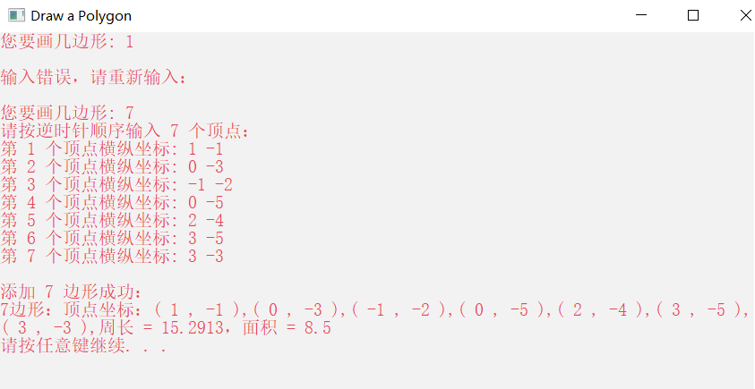

图6.2.5 多边形类测试

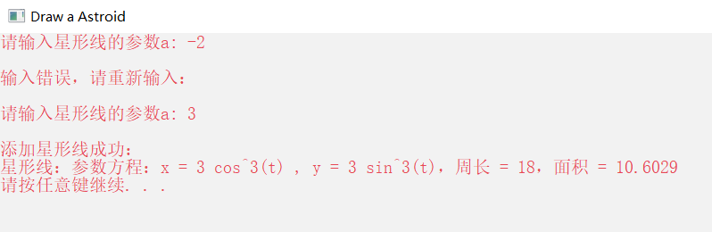

图6.2.6 星形线类测试

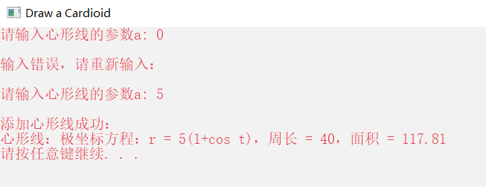

图6.2.7 心形线类测试

表6-1 输入样例

| 图形类型 | # | 输 入 | 测试用例说明 |
| --- | --- | --- | --- |
| 线段 | 1-1 | 2 1  1 -2 | 方程：  A，B，C均不为0，B = -1 |
| 1-2 | 0 0.2  7 0.2 | 方程：  A = 0，与x轴平行直线，B = -1 |
| 1-3 | -7 0  -7 7 | 方程：  B = 0，与y轴平行直线，A = 1 |
| 1-4 | 2 -5  -0.2 0.5 | 方程：  C = 0，A无“+”号 |
| 1-5 | 2 0  -4 0 | 方程：  A = 0，C = 0 |
| 1-6 | 0 -3  0 1 | 方程：  B = 0，C = 0 |
| 1-7 | 2 3  2 3 | 输入数据非法：两点重合，不能构成线段 |
| 圆 | 2-1 | 2 3  4 | 方程： |
| 2-2 | -3 0  2 | 方程：  圆心纵坐标为0 |
| 2-3 | 0 -1  -7 | 输入数据非法：圆的半径应大于0 |
| 2-4 | 5 3  0 | 输入数据非法：圆的半径应大于0 |

续表

|  |  |  |  |
| --- | --- | --- | --- |
| 图形类型 | # | 输 入 | 测试用例说明 |
| 椭圆 | 3-1 | 2  4 | 方程： |
| 3-2 | 4  2 | 方程： |
| 3-3 | -4  0 | 输入数据非法：a，b均应大于0 |
| 3-4 | 0  2 | 输入数据非法：a，b均应大于0 |
| 3-5 | 0  0 | 输入数据非法：a，b均应大于0 |
| 3-6 | 3  3 | 方程：  a = b，其实是个圆 |
| 多边形 | 4-1 | 3  1 1  -2 1  -3 -2 | 三角形  周长 = ，面积 = |
| 4-2 | 4  0 0  3 -1  4 1  1 2 | 平行四边形  周长 = ，面积 = 7 |
| 4-3 | 7  1 -1  0 -3  -1 -2  0 -5  2 -4  3 -5  3 -3 | 不规则七边形  周长 =  面积 = |
| 4-4 | 1 | 输入数据非法 |
| 星形线 | 5-1 | 3 | 方程： |
| 5-2 | -2 | 输入数据非法 |
| 心形线 | 6-1 | 5 | 方程： |
| 6-2 | 0 | 输入数据非法 |

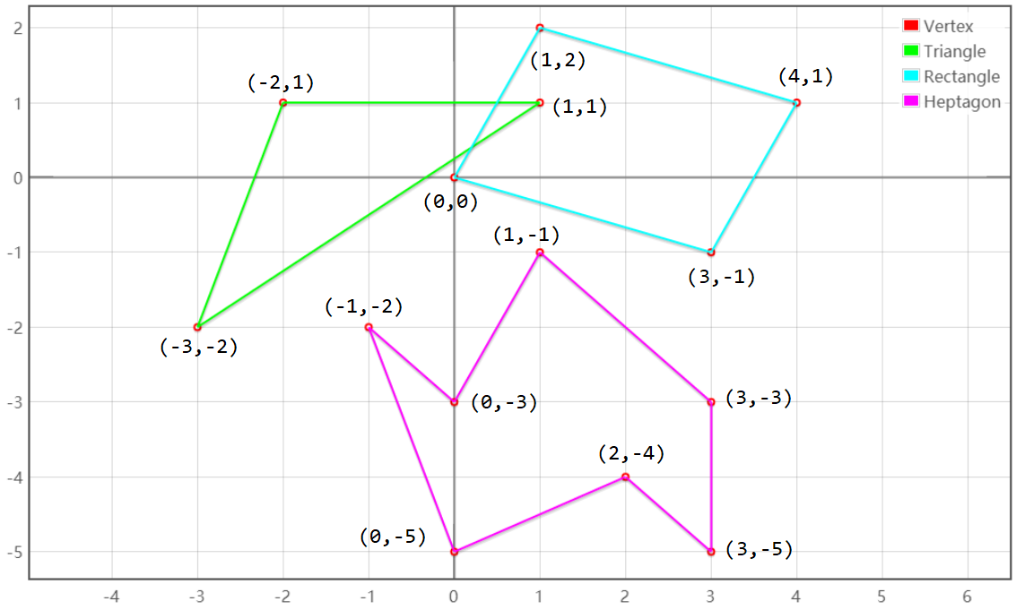

图6.2.8 样例4-1、4-2、4-3示意图

## 6.3 查看已经画过的图形

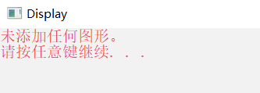

图6.3.1 未添加任何图形，输出提示信息

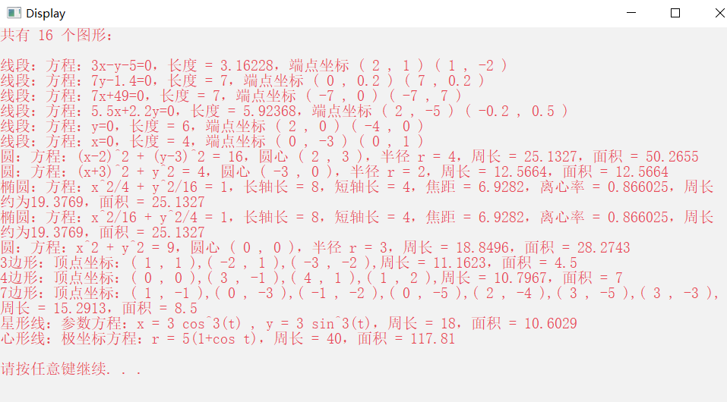

图6.3.2 查看全部图形

## 6.4 保存并退出

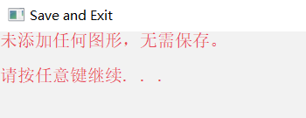

图6.4.1 无任何图形时，输出提示信息

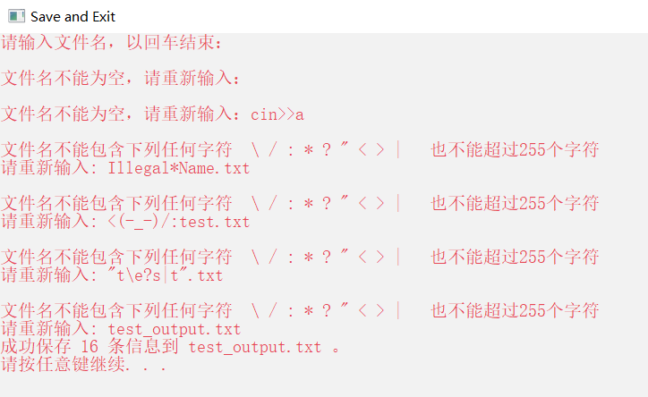

图6.4.2 保存到文件

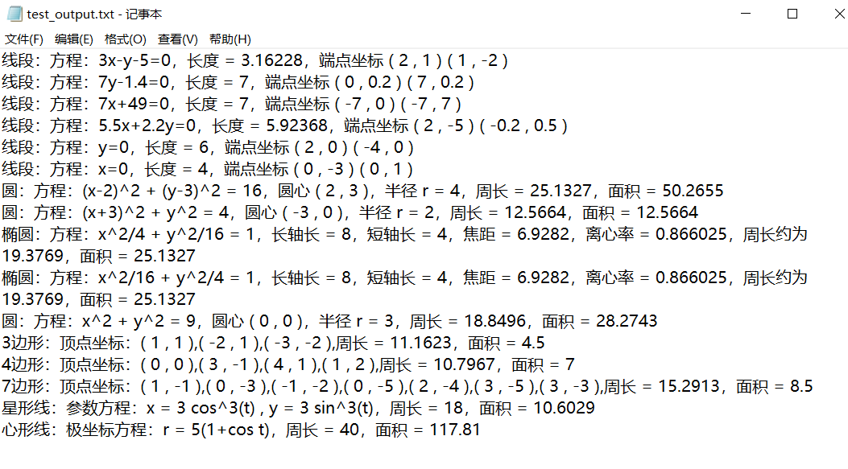

图6.4.3 保存的文件：test_output.txt

1. 实验总结及体会

本次《面向对象程序设计综合应用》实验是上一次《面向过程程序设计》实验的延续，是在面向过程的基础上，通过引入面向对象的思想——封装、继承和多态，来构造具有一定弹性和扩展型的面向对象程序。

如果说上一次实验锻炼了我程序设计、代码调试的能力，本次实验主要锻炼了我查阅资料的能力。计算机科学在飞速发展，程序设计语言也在不断地修订与更新。能够阅读有关资料，是一个合格的程序员必备的素养。本次实验过程中我查阅了许多资料。为了使用IO库，以及vector对象，我阅读了《C++ Primer》相关章节的内容；为了准确的画出UML类图，我仔细阅读了《C++程序设计基础教程》中的相关内容。

能够成功的完成本次实验，我要感谢《高级程序设计》课的任课教师许莉老师。虽然这门课中面向对象部分的课时有限，但通过她认真、细致的讲解，我初步建立起了面向对象的思想，能够运用封装、继承与多态机制构造简单的面向对象的程序。

虽然本次实验时间紧、任务重，但凭借着一股不放弃的精神，我顺利的完成了程序设计与实验报告的编写工作。由于时间和能力有限，这个程序中还存在着一些不足之处。但我相信随着今后的深入学习，一定可以弥补这些不足之处。我将在追求完美的路上不断前行，不断鞭策自己努力学习，提高自己的代码设计能力和程序调试能力。

1. 源程序（含注释）

/* *******************************************************

| 面向对象程序设计综合应用

| 选 题 画图软件的设计与实现 Draw It

| 姓 名 黄远鹏 学 号 183401050225

| 班 级 软件1802

| 完成时间 2019年7月7日

\ ******************************************************* */

#include <iostream>

#include <fstream>

#include <iomanip>

#include <cstdio>

#include <cstdlib>

#include <cmath>

#include <vector>

#include <string>

#include <regex>

using namespace std;

const double PI=acos(-1.0); // PI 圆周率

// equals0：判断浮点数是否为0 返回值：true（为0），false（非0）

inline bool equals0(double num)

{

return fabs(num) < 1e-8;

}

class Shape // Shape类：作为其他类的基类

{

protected:

double perimeter,area; // perimeter 周长,area 面积

public:

Shape() {}

Shape(double p,double a):perimeter(p),area(a) {}

// output：输出函数

// 传入参数及返回值：输出流的引用std::ostream &os,默认参数为std::cout

virtual ostream &output(ostream &os = cout)

{

os << "周长 = " << perimeter << "，面积 = " << area;

return os;

}

virtual ~Shape() {}

};

vector<Shape*> addr; // 存放画过的图形的地址

class Point : public Shape // 点类

{

private:

double x,y;

public:

Point() {}

Point(double a,double b):Shape(0,0),x(a),y(b) {}

// dist：计算两点间的距离

// 传入参数：另一个点b(Point常量引用) 返回值：a,b间距离(double)

double dist(const Point &b)

{

double dx=x-b.x,dy=y-b.y;

return sqrt(dx*dx + dy*dy);

}

double getX() { return x; }

double getY() { return y; }

ostream &output(ostream &os = cout) // 输出函数

{

os << "( " << x << " , " << y << " )";

return os;

}

~Point() {}

};

class Line : public Shape // 线段类

{

private:

Point m,n; // 线段的两个端点

double A,B,C; // 直线方程的三个参数

public:

Line() {}

Line(double mx,double my,double nx,double ny):Shape(),m(mx,my),n(nx,ny),

A(ny-my),B(mx-nx),C(nx*my-mx*ny)

{

area = 0;

perimeter = m.dist(n);

if(A<0) // 让第一项为正

A *= -1, B *= -1, C *= -1;

else if(equals0(A) && B<0)

B *= -1, C *= -1;

if(equals0(A) && equals0(C)) B=1; // A,C都为0，B恒为1,例如3y=0即y=0

if(equals0(B) && equals0(C)) A=1; // B,C都为0，A恒为1

}

ostream &output(ostream &os = cout) // 输出函数

{

os << "线段：方程：";

if(!equals0(A)) // A为0时不输出此项

{

if(equals0(A-1)) os << "x"; // A为正1不输出参数

else if(equals0(A+1)) os << "-x"; // A为负1不输出1只输出负号

else os << A << "x";

}

if(!equals0(B)) // B为0时不输出此项

{

if(!equals0(A)) // 前一项非0时输出+或-号

{

if(equals0(B-1)) // B为正1,例如2x+y

os << "+y";

else if(equals0(B+1)) // B为负1,例如2x-y

os << "-y";

else

os << showpos << B << "y" << noshowpos;

}

else // 前项为0，不输出+或-号

{

if(equals0(B-1)) // y

os << "y";

else if(equals0(B+1)) // -y

os << "-y";

else

os << B << "y";

}

}

if(!equals0(C)) // C为0时不输出

os << showpos << C << noshowpos;

os << "=0，长度 = " << m.dist(n) << "，端点坐标 ";

m.output(os) << " ";

n.output(os);

return os;

}

~Line() {}

};

// make_Line：根据用户输入，生成一条线段并添加其地址到addr中

void make_Line()

{

system("title Draw a Line");

double x1,y1,x2,y2;

cout << "请输入线段两个端点的坐标，用空格隔开：\n" << endl;

cout << "第一个点x,y坐标:" << ends;

cin >> x1 >> y1;

cout << "第二个点x,y坐标:" << ends;

cin >> x2 >> y2;

while(fabs(x1 - x2) < 1e-8 && fabs(y1 - y2) < 1e-8) // 两点重合，不能构成线段

{

cout << "\n输入的两点重合，不能构成线段。请重新输入：" << endl;

cout << "第一个点x,y坐标:" << ends;

cin >> x1 >> y1;

cout << "第二个点x,y坐标:" << ends;

cin >> x2 >> y2;

}

Line *L=new Line(x1,y1,x2,y2);

addr.push_back(L); // 新生成的线段添加到地址序列中

cout << endl << "添加线段成功：" << endl;

L->output() << endl;

system("pause");

return;

}

class Circle : public Shape // 圆类

{

private:

Point o; // 圆心

double r; // 半径

public:

Circle() {}

Circle(double x_,double y_,double r_):Shape(PI*r_*2,PI*r_*r_),o(x_,y_),r(r_) {}

ostream &output(ostream &os = cout) // 输出函数

{

os << "圆：方程：" << showpos;

if(equals0(o.getX())) os << "x^2"; // 圆心在y轴上，不输出横坐标

else os << "(x" << -o.getX() << ")^2";

if(equals0(o.getY())) os << " + y^2"; // 圆心在x轴上，不输出纵坐标

else os << " + (y" << -o.getY() << ")^2";

os << noshowpos << " = " << r*r << "，圆心 ";

o.output(os) << "，半径 r = " << r << "，";

Shape::output(os);

return os;

}

~Circle() {}

};

// make_Circle：根据用户输入，生成一个圆并添加其地址到addr中

void make_Circle()

{

system("title Draw a Circle");

double x,y,r;

cout << "请输入圆心的横纵坐标，用空格隔开:" << ends;

cin >> x >> y;

cout << "请输入圆的半径:" << ends;

cin >> r;

while(r<=0) // 半径必须大于0

{

cout << "\n输入错误，圆的半径应大于0，请重新输入：\n" << endl;

cout << "请输入圆心的横纵坐标，用空格隔开:" << ends;

cin >> x >> y;

cout << "请输入圆的半径:" << ends;

cin >> r;

}

Circle *c = new Circle(x,y,r);

addr.push_back(c);

cout << endl << "添加圆成功：" << endl;

c->output() << endl;

system("pause");

return;

}

class Ellipse : public Shape // 椭圆类

{

private:

double a,b,c,e; // a长半轴，b短半轴，c焦半径，e离心率

public:

Ellipse() {}

Ellipse(double a_,double b_):Shape(),a(a_),b(b_)

{

double p = a>b ? a : b,q = a>b ? b : a;

c=sqrt(p*p - q*q);

perimeter=PI*(b+a)*(1+3*pow((b-a)/(b+a),2)/(10+sqrt(4-3*pow((b-a)/(b+a),2))));

area=PI*a*b;

e=c/p;

}

ostream &output(ostream &os = cout) // 输出函数

{

os << "椭圆：方程：";

os << "x^2";

if(!equals0(a-1)) os << "/" << a*a; // a=1时不输出a^2

os << " + y^2";

if(!equals0(b-1)) os << "/" << b*b; // b=1时不输出b^2

os << " = 1，长轴长 = " << ( (a>b) ? a*2 : b*2 )

<< "，短轴长 = " << ( (a>b) ? b*2 : a*2 )

<< "，焦距 = " << c*2 << "，离心率 = " << e

<< "，周长约为" << perimeter << "，面积 = " << area;

return os;

}

~Ellipse() {}

};

// make_Ellipse：根据用户输入，生成一个椭圆并添加其地址到addr中

void make_Ellipse()

{

system("title Draw a Ellipse");

double a,b;

cout << "请输入椭圆方程的参数：\n" << endl;

cout << "参数a:" << ends;

cin >> a;

cout << "参数b:" << ends;

cin >> b;

while(a<=0 || b<=0) // 输入参数非法

{

cout << "\n输入错误，请重新输入：\n" << endl;

cout << "请输入椭圆方程的参数：" << endl;

cout << "参数a:" << ends;

cin >> a;

cout << "参数b:" << ends;

cin >> b;

}

if(equals0(a-b)) // a==b,其实是个圆

{

cout << "您输入的a,b值相等，请问是否要画个圆？" << endl;

cout << " 1 - 画个圆\n 2 - 返回主菜单" << endl;

cout << "请选择:" << ends;

int choice1;

cin >> choice1;

if(choice1==1)

{

Circle *c = new Circle(0,0,a);

addr.push_back(c);

cout << endl << "添加圆成功：" << endl;

c->output() << endl;

system("pause");

}

return;

}

Ellipse *e = new Ellipse(a,b);

addr.push_back(e);

cout << endl << "添加椭圆成功：" << endl;

e->output() << endl;

system("pause");

return;

}

class Astroid : public Shape // 星形线

{

private:

double a; // 星形线方程唯一的参数

public:

Astroid() {}

Astroid(double a_):Shape(a_*6,(PI*a_*a_*3)/8),a(a_) {}

ostream &output(ostream &os = cout) // 输出函数

{

os << "星形线：参数方程：";

os << "x = " << a << " cos^3(t) , y = " << a << " sin^3(t)，";

Shape::output(os);

return os;

}

~Astroid() {}

};

// make_Astroid：根据用户输入，生成一条星形线并添加其地址到addr中

void make_Astroid()

{

system("title Draw a Astroid");

double a;

cout << "请输入星形线的参数a:" << ends;

cin >> a;

while(a<=0) // 输入参数非法

{

cout << "\n输入错误，请重新输入：\n" << endl;

cout << "请输入星形线的参数a:" << ends;

cin >> a;

}

Astroid *as = new Astroid(a);

addr.push_back(as);

cout << endl << "添加星形线成功：" << endl;

as->output() << endl;

system("pause");

return;

}

class Cardioid : public Shape // 心形线

{

private:

double a;

public:

Cardioid() {}

Cardioid(double a_):Shape(a_*8,(PI*a_*a_*3)/2),a(a_) {}

ostream &output(ostream &os = cout) // 输出函数

{

os << "心形线：极坐标方程：";

os << "r = " << a << "(1+cos t)，";

Shape::output(os);

return os;

}

~Cardioid() {}

};

// make_Cardioid：根据用户输入，生成一条心形线并添加其地址到addr中

void make_Cardioid()

{

system("title Draw a Cardioid");

double a;

cout << "请输入心形线的参数a:" << ends;

cin >> a;

while(a<=0) // 输入参数非法

{

cout << "\n输入错误，请重新输入：\n" << endl;

cout << "请输入心形线的参数a:" << ends;

cin >> a;

}

Cardioid *c = new Cardioid(a);

addr.push_back(c);

cout << endl << "添加心形线成功：" << endl;

c->output() << endl;

system("pause");

return;

}

class Polygon : public Shape // 多边形

{

private:

int nLength; // 边的数目

vector<Point> vertex; // 多边形的每个顶点

public:

Polygon() {}

Polygon(int n,vector<Point> v):Shape(0,0),nLength(n),vertex(v)

{

perimeter += v[n-1].dist(v[0]);

area += v[n-1].getX()*v[0].getY() - v[0].getX()*v[n-1].getY();

for(int i=0;i<nLength-1;i++)

{

perimeter += v[i].dist(v[i+1]);

area += v[i].getX()*v[i+1].getY() - v[i+1].getX()*v[i].getY();

}

area /= 2;

}

ostream &output(ostream &os = cout) // 输出函数

{

os << nLength << "边形：顶点坐标：";

for(auto v=vertex.begin();v!=vertex.end();v++)

v->output(os) << ",";

Shape::output(os);

return os;

}

~Polygon() {}

};

// make_Polygon：根据用户输入，生成一个多边形并添加其地址到addr中

void make_Polygon()

{

system("title Draw a Polygon");

int n;

double x,y;

cout << "您要画几边形:" << ends;

cin >> n;

while(n<3) // 输入非法

{

cout << "\n输入错误，请重新输入：\n" << endl;

cout << "您要画几边形:" << ends;

cin >> n;

}

cout << "请按逆时针顺序输入 " << n << " 个顶点：" << endl;

vector<Point> v;

for(int i=1;i<=n;i++)

{

cout << "第 " << i << " 个顶点横纵坐标:" << ends;

cin >> x >> y;

v.push_back(Point(x,y));

}

Polygon *p = new Polygon(n,v);

addr.push_back(p);

cout << endl << "添加 " << n << " 边形成功：" << endl;

p->output() << endl;

system("pause");

return;

}

// printDirection：输出提示信息

inline void printDirection()

{

cout << " Draw It!" << endl << endl;

cout << " 1 - 画一条线段" << endl;

cout << " 2 - 画一个圆" << endl;

cout << " 3 - 画一个椭圆" << endl;

cout << " 4 - 画个多边形" << endl;

cout << " 5 - 画一条星形线" << endl;

cout << " 6 - 画一条心形线" << endl;

cout << " 7 - 查看已经画过的图形" << endl;

cout << " 0 - 保存并退出" << endl;

cout << "请选择:" << ends;

}

// display：查看已经画过的图形

void display()

{

system("title Display");

if(addr.empty()) // addr为空

{

cerr << "未添加任何图形。" << endl;

system("pause");

return;

}

cout << "共有 " << addr.size() << " 个图形：" << endl << endl;

for(auto it=addr.begin(),end=addr.end(); it!=end; ++it)

(*it)->output() << endl;

cout << endl;

system("pause");

return;

}

// saveAndExit：输出所有图形到指定文件,释放申请的内存

void saveAndExit()

{

system("title Save and Exit");

if(addr.empty()) // addr为空

{

cerr << "未添加任何图形，无需保存。\n" << endl;

system("pause");

return;

}

cout << "请输入文件名，以回车结束：";

string outFile;

getline(cin,outFile);

while(outFile.empty())

{

cerr << "\n文件名不能为空，请重新输入：";

getline(cin,outFile);

}

regex r("^[^/\\\\:\\*\\?\\<\\>\\|\"]{1,255}$");

while(!regex_match(outFile,r)) // 输入的文件名非法

{

cerr << "\n文件名不能包含下列任何字符 \\ / : * ? \" < > | 也不能超过255个字符" << endl;

cerr << "请重新输入:" << ends;

getline(cin,outFile);

}

ofstream fstrm(outFile);

int cnt = 0; // 保存输出信息条数

for(auto it=addr.begin(),end=addr.end(); it!=end; ++it)

{

(*it)->output(fstrm) << endl;

++cnt;

}

cout << "成功保存 " << cnt << " 条信息到 " << outFile << " 。" << endl;

fstrm.close();

for(auto it=addr.begin(),end=addr.end(); it!=end; ++it)

delete *it;

system("pause");

return;

}

int main()

{

system("color fc");

string choice; // choice接收用户的指令

while(true)

{

system("cls"); // 清屏

system("title Draw It!"); // 设置窗口标题

fflush(stdin);

printDirection();

getline(cin,choice);

if(choice.size()!=1) // 输入字符过多，说明输入有误

{

cerr << "输入错误，请重新输入。" << endl;

system("pause");

continue;

}

switch(choice[0])

{

case '1':system("cls"); make_Line(); break; // 画一条线段

case '2':system("cls"); make_Circle(); break; // 画一个圆

case '3':system("cls"); make_Ellipse(); break; // 画一个椭圆

case '4':system("cls"); make_Polygon(); break; // 画个多边形

case '5':system("cls"); make_Astroid(); break; // 画一条星形线

case '6':system("cls"); make_Cardioid(); break; // 画一条心形线

case '7':system("cls"); display(); break; // 查看已经画过的图形

case '0':system("cls"); saveAndExit(); return 0; // 保存并退出

default:

{

cerr << "输入错误，请重新输入。" << endl;

system("pause");

continue;

}

}

}

return 0;

}